Functioneel ontwerp

# **Inleiding**

Incrowd is dé corporate communicatie app om al uw content met medewerkers, business partners en klanten te delen. Met Incrowd informeert en inspireert u met impact. Met interactie mogelijkheden voor alle gebruikers, zowel binnen als buiten uw organisatie. Met (incrowd get started) kan je nu makkelijk en snel je eigen Incrowd app aanvragen.

# **Functionaliteiten**

Via het formulier moet je afbeeldingen, kleuren en fonts uploaden. Nadat je alles hebt ingevuld verstuur je het formulier. Via de inlog pagina moet je inloggen of een account aanmaken. Via die gegevens kunnen we contact opnemen zodra je een incrowd app hebt gemaakt.

**Inlog pagina:**

**Account aanmaken:**

Voornaam

Achternaam

Bedrijfsnaam

Emailadres

Telefoonnummer

Wachtwoord

**Inloggen:**

Emailadres

Wachtwoord

# **Gebruikersschermen**

1. **Lay-out van de applicatie**

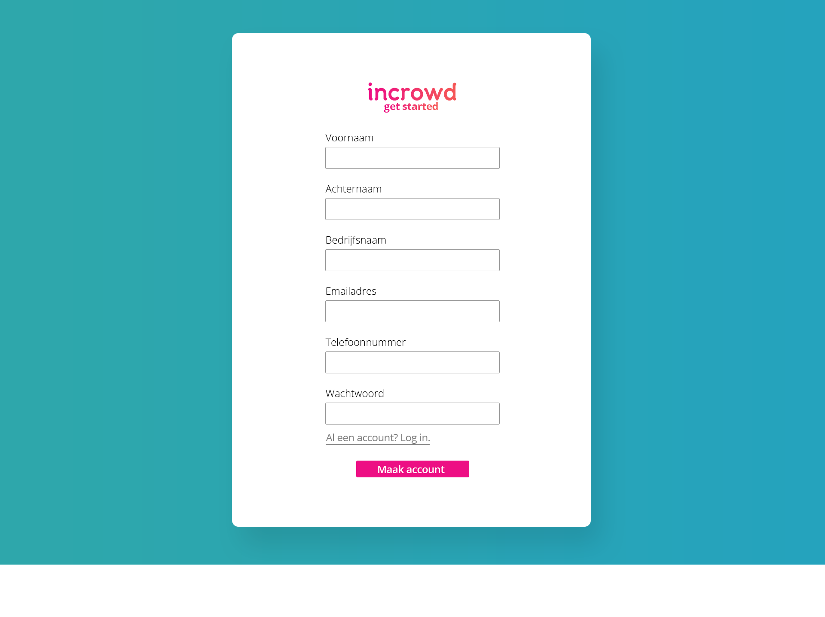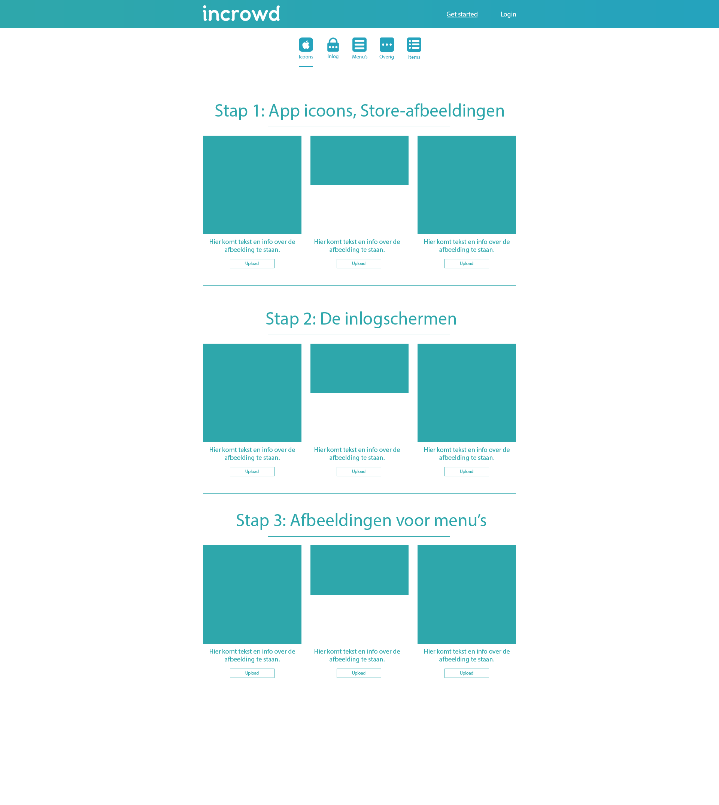

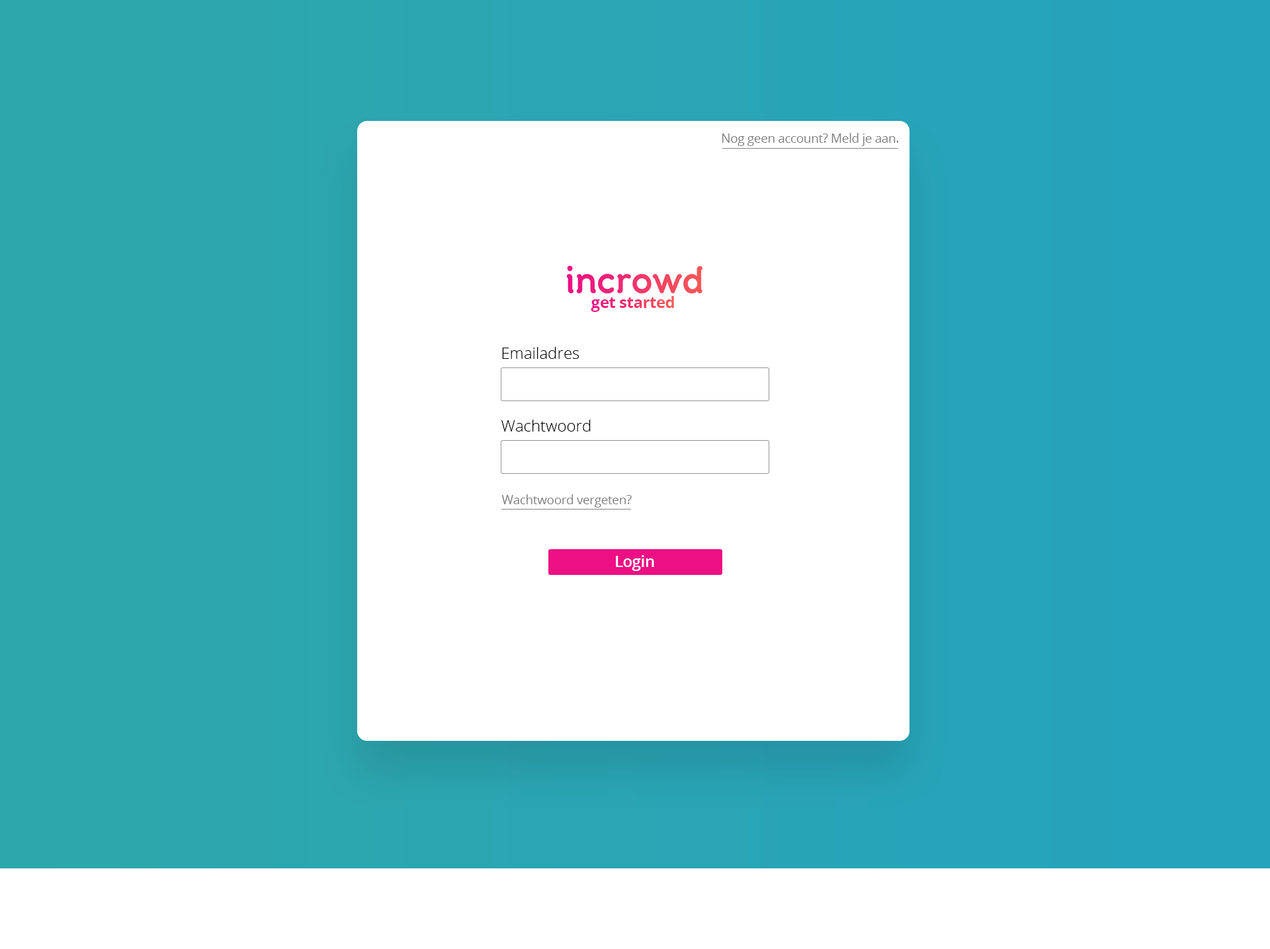

1. **Opmaak van de applicatie** 
   * Menubalk kleur: linear-gradient (to right, #2EA7AB , #25A3BD)
   * Menu icons kleur: #25A3BD
   * Gebruik nu, open sans. Moet nog de font vinden die Incrowd al gebruikt op de website.
   * Lettertype kleur, wit en zwart.
   * Achtergrond kleur website wit.
   * Achtergrond kleur login pagina: linear-gradient (to right, #2EA7AB , #25A3BD)

# **Navigatiestructuur**

Via Get started kan je de Incrowd App afbeeldingen uploaden. Elke afbeelding die je moet uploaden heeft een bepaalde afmeting dat aanegegeven staat. Aan het einde van het formulier kan je het versturen.

# **Formulier afbeeldingen gegevens**

**Stap 1: App icons, Store-afbeeldingen etc.**

App icoon: 1024x1024

Functie afbeelding voor in de Google Play Store: 1024x500

Statusbalk icoon android: 24x24

**Stap 2: De inlogschermen**

Iphone: 320x568 > 1242x2208*

Android: 360x640 > 1080x1920*

Ipad: 1024x768 > 20148x1536*

**Stap 3: Afbeeldingen voor menu’s**

Tegels: 128x128 > 384x384*

Per menu één tegel

Mocht er een titel zijn voor het menu, dan moet deze er dus binnen de tegel passen

Tabbar en Sidemenu: 30x30 > 90x90*

Headers: 320x160 (aspect ratio 2:1) > 414x207*

**Stap 4: Overige afbeeldingen**

Cover iPhone: 320x568 > 1242x2208*

Cover iPad: 1024x768 > 2048x1536*

Opvulplaatje iPad: 504x768 > 1008x1536*

Sidebar header: 220x124 (16:9)

**Overige items**

Fonts: 3 fonts (light, regular, semibold)

**Kleuren:**

Een hoofdkleur (voor o.a. de knoppen en ongelezen berichten)

Een secundaire kleur (voor o.a. subtitels en de #hastag in de mediaberichten)

Hoofdkleur: #000000

Secundaire kleur: #000000